Инструкция по проведению Дня массового футбола
и оформлению отчётного материала.

Всероссийский фестиваль «День массового футбола» (далее – Фестиваль) проводится ежегодно в середине мая. Организаторами Фестиваля являются РФС и Минспорт России (до 2016 года – только РФС). Фестиваль включен в Единый календарный план межрегиональных, всероссийских и международных физкультурных мероприятий и спортивных мероприятий, что позволяет региональным федерациям футбола и МРО проводить его на более высоком уровне при поддержке органов исполнительной власти в области физической культуры и спорта субъектов Российской Федерации.
Идея и цель организации Всероссийского фестиваля «День массового футбола» - привлечение граждан Российской Федерации, особенно детей (мальчиков и девочек) и подростков (юношей и девушек), к регулярным занятиям физической культурой и спортом, в частности футболом. Создание атмосферы доступности игры, радости от общения и движения – главные задачи мероприятий, включённых в Программу Фестиваля.

Просим Вас воспользоваться выдержками из Положения о проведении «Дня массового футбола».
В рамках Фестиваля организаторами на местах проводятся не менее трех категорий мероприятий массового футбола из предлагаемых на выбор:
1. «Футбольная карусель/Открытый урок футбола для детей».
Проводится для воспитанников дошкольных образовательных организаций и учащихся общеобразовательных организаций (далее – школ) педагогическими работниками (воспитателями/учителями) на открытых футбольных площадках для двух возрастных групп детей: 3-5 лет и/или 6-8 лет. На футбольном поле размечаются «станции». Количество «станций» (не менее 6) зависит от размеров футбольного поля. На каждой станции работает «инструктор» (воспитатель/учитель) и не более 6 участников, которые выполняют базовое техническое упражнение или игровое упражнение с футбольным мячом. Время выполнения упражнения – не более 5-7 минут. По истечении времени по команде «инструктора» участники переходят на следующую «станцию» для выполнения нового задания. Все участники должны пройти по всем «станциям». В заключительной части мероприятия рекомендуется проведение футбольного матча между участниками.
В случае невозможности проведения мероприятия на открытой площадке из-за плохих погодных условий допускается проведение в спортивных залах или манежах.
2. «Мастер-класс со звездой».
Мастер-классы проводятся для детей до 16 лет, обучающихся в общеобразовательных организациях, детско-юношеских спортивных школах (ДЮСШ, СДЮШОР и пр., далее – спортивные школы), а также регулярно посещающих занятия по футболу в спортивных клубах. Известные футболисты и тренеры («звезды футбола») на личном примере демонстрируют технику выполнения тех или иных футбольных приемов, помогают детям овладеть ими. В рамках мастер-класса рекомендовано проведение матчей с участием «звезд футбола».
3. «Первый шаг в футбол».
В рамках программы Фестиваля тренеры спортивных школ, академий футбола и других организаций, осуществляющих подготовку спортивного резерва, приглашают детей в возрасте до 12 лет с целью просмотра («отбора») и рекомендации к поступлению на обучение в данные спортивные организации. Организаторы вправе самостоятельно определять формат проведения данного мероприятия.
4. Товарищеские турниры.
Соревнования, дополнительно организованные в рамках Фестиваля, среди всех категорий населения (дети различного возраста, мужчины, женщины, ветераны, лица с ограниченными возможностями здоровья) по футболу, мини-футболу, пляжному футболу, интерактивному футболу и футболу 6х6, 7х7, 8х8.
Не допускается включение в программу Фестиваля матчей регулярных соревнований, проводимых РФФ РФС и МРО РФС в соответствии с ранее утвержденными календарными планами.
В случае совпадения даты проведения очередных матчей таких соревнований с датой проведения Фестиваля, организаторам рекомендуется проводить такие матчи в присутствии зрителей – участников Фестиваля с проведением футбольных викторин и конкурсов.
5. «Футбол 6х6, 7х7, 8х8».
Проведение региональных соревнований по новой дисциплине вида спорта «футбол» - «Футбол 6х6, 7х7, 8х8» в рамках программы Фестиваля. Соревнования проводятся в соответствии с Концепцией развития новой дисциплины и Регламентом, утвержденными РФС.
Организаторы вправе рекомендовать победителей данной категории для участия в Чемпионате России по футболу 6х6,7х7, 8х8.
6. «Футбол в школе».
Проведение соревнований среди команд школ и школьных спортивных клубов (далее – ШСК), развивающих вид спорта «футбол», а также детей, посещающих секции по футболу в школах в рамках дополнительного образования.
Допускается проведение финальных стадий регулярных соревнований по футболу среди команд школ и награждение победителей, призеров и участников в рамках Фестиваля.
В рамках данной категории рекомендуется, также, проведение семинаров и теоретических занятий по футболу для учителей, проводящих занятия по футболу в школах.
Программы Фестиваля в субъектах Российской Федерации разрабатываются и утверждаются в соответствии с данным Положением руководством проводящих организаций на местах. Рекомендуется в программе Фестиваля предусматривать культурную программу с участием ветеранов футбола, известных футболистов или тренеров, выступлением творческих коллективов.

Просим Вас воспользоваться рекомендациями по проведению спортивного праздника.

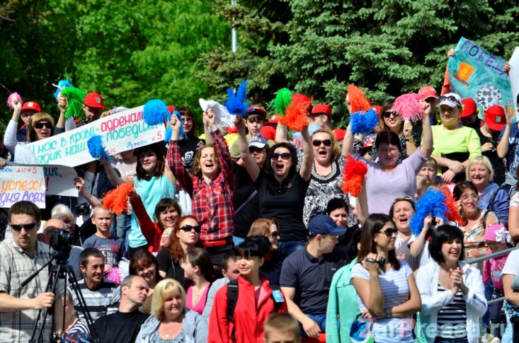
1. Предусмотреть возможно большее участие в футбольных праздниках детей младшего школьного возраста, опытных педагогов и родителей, известных футболистов и тренеров.

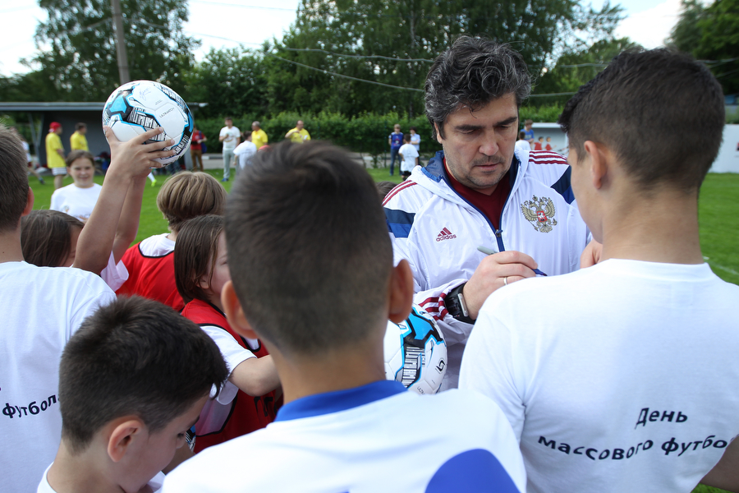
Российский футбольный союз проводит программу популяризации игры облегчённым мячом №4, предназначенным именно для детского футбола.

2. В течение всего мероприятия в местах проведения должны быть задействована музыкальная поддержка и сопровождение ведущих и дикторов, объясняющих детям и взрослым все преимущества занятий футболом, приглашения присутствующих на другие мероприятия, проводимые в регионе в течение очередного футбольного сезона (матчи основных футбольных команд, соревнования «Кожаный мяч», «Мини-футбол – в школу»…).

3. Использовать уменьшенные площадки для детей и максимальное число мячей для игры. Основные форматы футбольной игры для младших школьников – это 2х2, 3х3, 4х4.
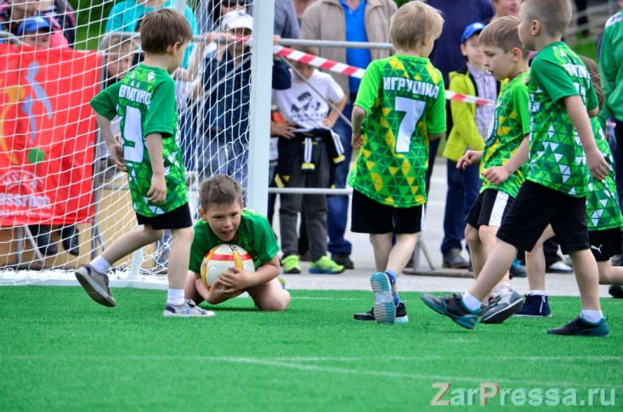

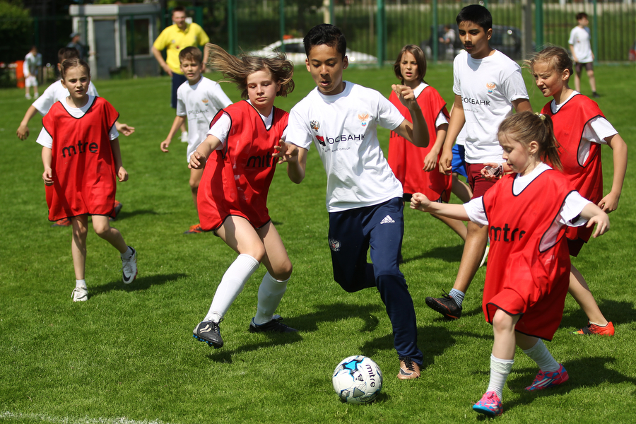

4. Награждать всех участников мероприятий и сделать групповое фото на фоне официального (или колоритного местного) фона. Эти фотографии помогут нам создать большой и красочный отчёт, содержащий информацию обо всех регионах Российской Федерации.

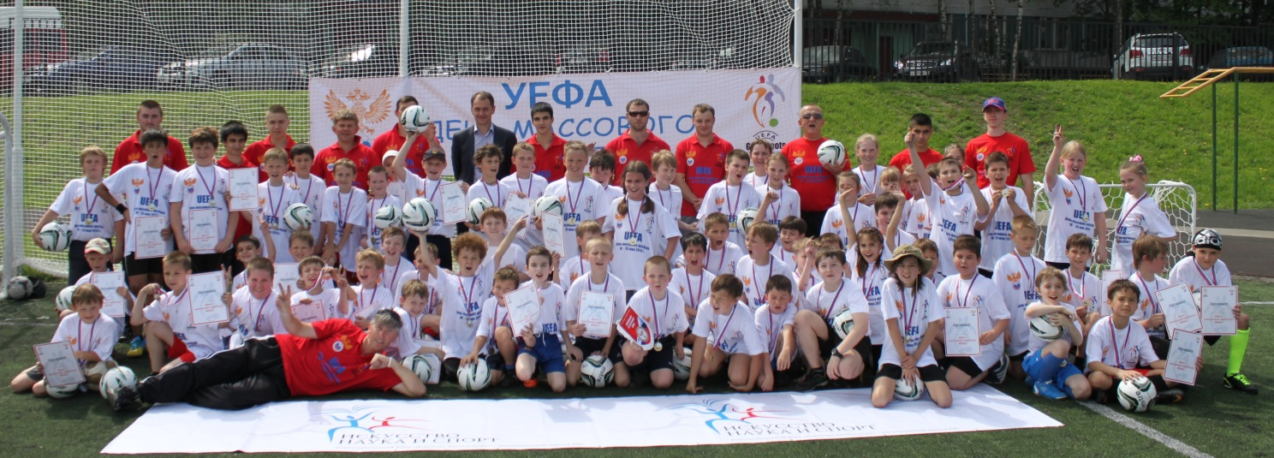
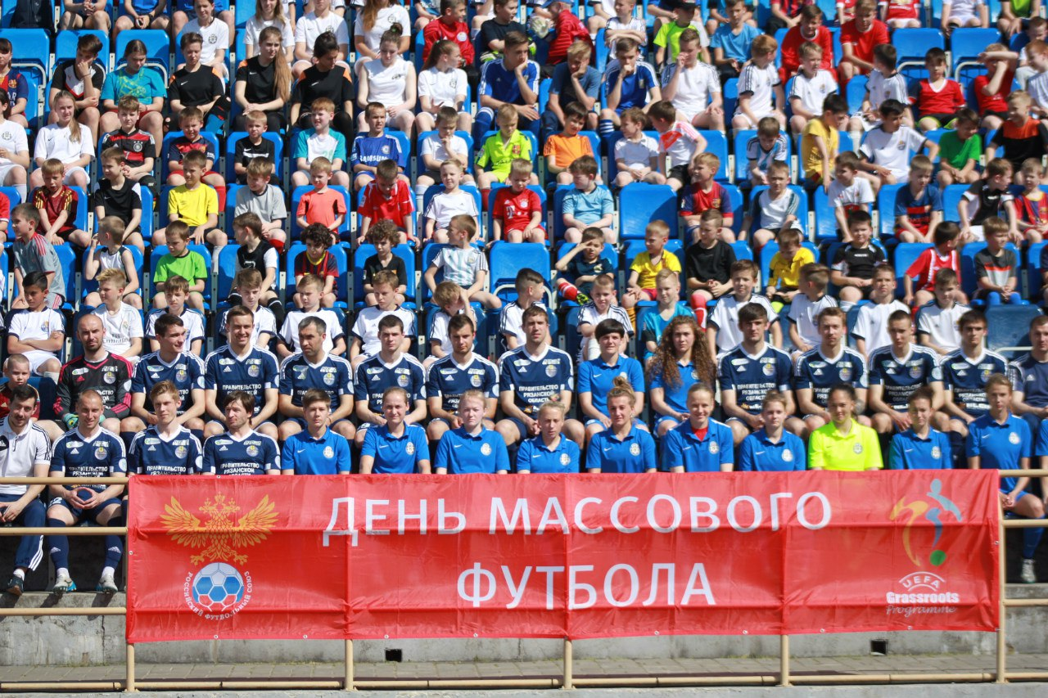

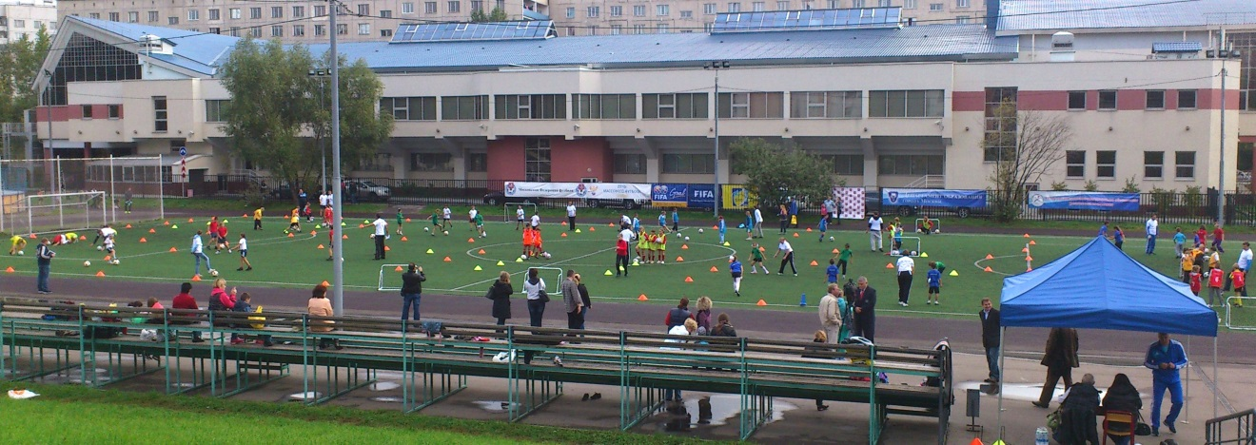

5. При наличии большого количества футбольных мячей организовать съёмку ключевого кадра для создания общероссийского информационного коллажа:
- в центре поля или площадки, на фоне красочного баннера или привлекательного пейзажа (вида) по команде ведущего все дети, собравшись группой, одновременно подбрасывают вверх футбольные мячи,
- в этот момент фотограф делает несколько кадров,
- можно пробовать различные направления съёмки, ракурсы и различные группы футболистов.
Примеры:
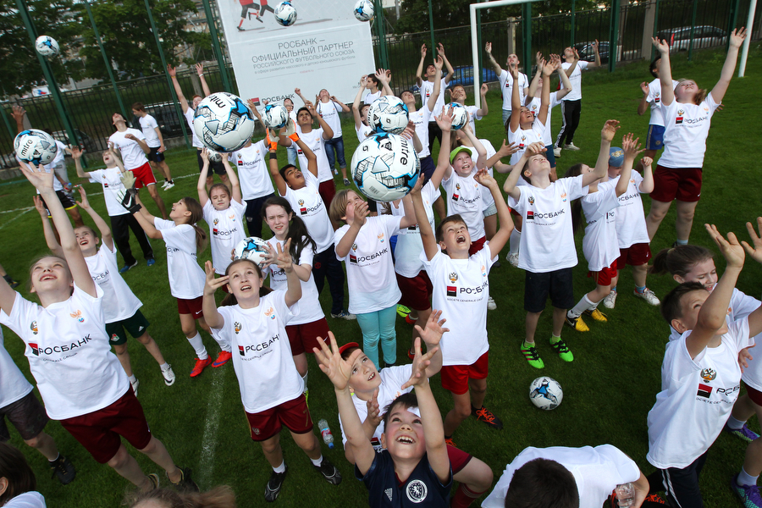

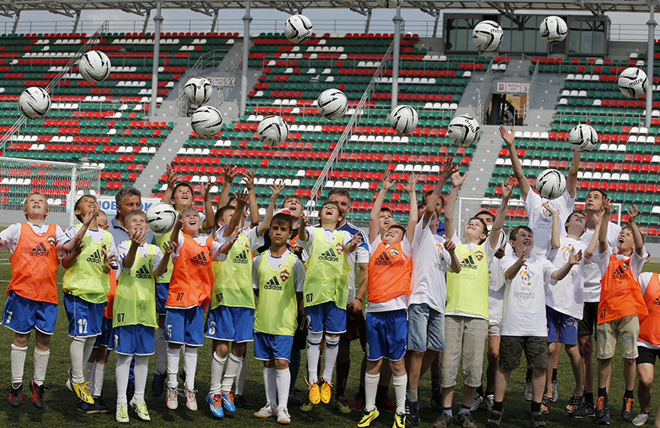

6. Очень интересными для нас будут описания праздников, интервью участников, проведение конкурсов рисунков и рассказов о футболе, ролики и статьи СМИ.
7. В срок до 15 июня 2018 года проводящие организации на местах должны направить в РФС на электронный адрес Департамента массового и детско-юношеского футбола dmf@rfs.ru отчет о проведении, содержащий:
- краткое описание проведенных мероприятий с информацией о фактическом количестве участников по категориям по установленной форме в соответствии с Приложением №2;
- фото-отчет, включающий не менее 10-ти фотографий высокого качества с изображением основных моментов Фестиваля, вручения наградной и сувенирной продукции, размещения баннеров);
- информацию по использованию спортивного инвентаря и сувенирной продукции по установленной форме в соответствии с Приложением №3;
- список общеобразовательных организаций и/или ШСК (с контактной информацией), принявших фактическое участие в Фестивале (в случае проведения мероприятий, соответствующих категориям, указанным под номерами «1» и «6» в статье V настоящего Положения);
- видеоролики, обзоры в СМИ, ссылки на сайты с освещением мероприятий Фестиваля.
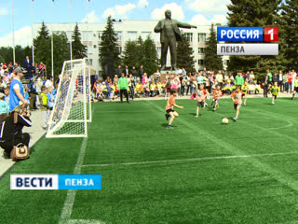

8. По итогам праздника РФС отметит 11 организаций, наиболее успешно проводящих массовые соревнования и мероприятия, и вручит им футбольные мячи для детских соревнований.
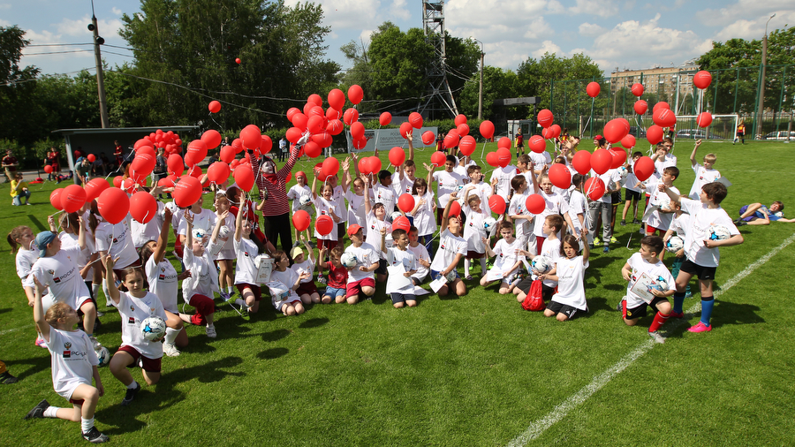

Департамент массового и детско-юношеского футбола РФС

